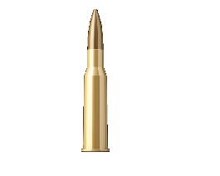
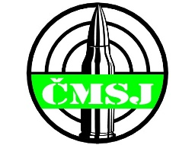
ČESKOMORAVSKÁ STŘELECKÁ JEDNOTA z.s.

Propozice
střeleckých soutěží
KULOVÝ ČTYŘBOJ Z MALORÁŽNÍ PUŠKY K4M
a
MALORÁŽNÍ PISTOLE

Datum konání: 26. března 2022
Místo konání: Střelnice Halda-Vinařice
Druh soutěže: 1) Střelba z MPu K4M dle pravidel ČMMJ veřejný závod
2) Střelba z malorážní pistole

Ředitel soutěže: Jan Mandlík
Tajemník soutěže: Petr Fiala
Hospodář: Richard Gabesam
Hlavní rozhodčí: Karel Hartl
Rozhodčí: Stanislav Voříšek, Karel Šmíd
Soutěže:

A) K4M

Soutěžní disciplíny v mířené střelbě na přesnost, všechny terče umístěny ve vzdálenosti 50m.
1. Terč liška redukovaná - poloha v leže (sedě s oporou), 3+10 ran v čase 2 + 6 minut
2. Terč srnec redukovaný - poloha ve stoje s oporou, 10 ran, čas 6 minut,
3. Terč kamzík redukovaný - poloha ve stoje s oporou volné tyče, 10 ran, čas 6 minut,
4. Terč kňour redukovaný - poloha ve stoje bez opory, 10 ran, čas 6 minut,

Všechny polohy závodník střílí jednou zbraní a v případě porušení je diskvalifikován.

Za střeleckými stanovišti musí být volný prostor, aby se po něm mohli v celé šíři střeliště volně pohybovat rozhodčí na palebné čáře.

Hodnocení jednotlivců se stanoví ze součtu výsledků všech disciplín. V případě rovnosti bodů rozhoduje výsledek disciplíny č.4.

B) MPi
Střelba na dva papírové terče umístěné ve vzdálenosti 25m
1. Střelba na papírový terč – poloha vstoje obouruč, 5+ 20 ran v čase 15 minut
2. Střelba na papírový terč – poloha vstoje obouruč 20 ran v čase 8 minut

Zbraně a střelivo: Vlastní, vč. střeliva a povolených pomůcek.

Podmínky účasti v soutěži:
1. Soutěže se mohou účastnit funkcionáři soutěže, delegovaný rozhodčí, závodníci a hosté, kteří se
prezentovali na soutěž – otevřený závod.
2. Každý účastník soutěže se účastní na vlastní odpovědnost, nebezpečí, na vlastní náklady a činí tak
svobodně, zavazuje se řídit propozicemi a dodržovat bezpečnostní opatření při střelbě, což
stvrzuje svým podpisem na prezenční listině soutěže.
3. Doklady – Závodníci předloží při prezentaci zbrojní průkaz a průkaz zbraně.
Bez těchto dokladů nebude závodník připuštěn do soutěže. Soutěžící bez ZP se mohou zúčastnit pouze,
pokud mají doprovod odpovědné osoby.
4. Přihlášky přímo na střelnici.

Hospodářská ustanovení
a) všichni účastníci se soutěže účastní na vlastní náklady,
b) každý závodník zaplatí za každý závod příspěvek na pokrytí nákladů soutěže ve výši 150,- Kč.

Zdravotnické zabezpečení

Nemocnice KLADNO

Bezpečnost:
1. Všichni účastníci soutěže jsou povinni přísně dodržovat bezpečnostní opatření podle pravidel,
vnitřních předpisů a propozic závodu.
2. Závodníci a rozhodčí povinně použijí vlastní chrániče sluchu a jsou doporučeny ochranné brýle.
3. Mimo střelecké stanoviště musí být v areálu střelnice zbraně vybité a s vyjmutým zásobníkem s vyjmutým zásobníkem a otevřeným závěrem. Jakákoliv manipulace se zbraněmi mimo stanoviště je zakázána, při přesunu na další palebnou čáru musí být zbraně vybité, zásobníky vyjmuté a otevřené závěry. Zbraně se nabíjejí na palebné čáře na povel hlavního rozhodčího, nebo řídícího střelby či asistenta ŘS, případně ředitelem pověřeného funkcionáře.
4. V případě porušení bezpečnostních pravidel může být závodník ihned diskvalifikován, bez nároku na vrácení příspěvku.
Protesty: 15 minut od zveřejnění výsledků u HR. Protest má právo podat každý soutěžící po složení manipulačního poplatku 200,- Kč. Není-li protest uznán za oprávněný, tato částka propadá ve prospěch organizátorů.
Ceny: Sponzoruje vinařství BOČKO Vrbice a ČMSJ z.s.- nejméně do pátého místa
Pojištění: Soutěž není pojištěna, účastníci soutěže startují bez pojištění na vlastní riziko a nebezpečí a mohou se pojistit samostatně.

1. pomoc: Lékárnička první pomoci na místě, jinak nemocnice Kladno.
Občerstvení: Občerstvení je zajištěno po celý den na střelnici.
Časový rozvrh: Sobota 27.6.2020
09.⁰⁰ - 09.³⁰ prezentace
09.³⁰ - 09.⁵⁰ poučení závodníků, losování, zahájení soutěže
10.⁰⁰ - 14.⁰⁰ plnění disciplín soutěže
14.¹⁵ vyhlášení výsledků, ukončení

Výsledky: Do 1 hodiny po ukončení závodů a do dvou dnů po vyhlášení výsledků budou
rozeslány na známé, případně u prezence nahlášené e-maily.
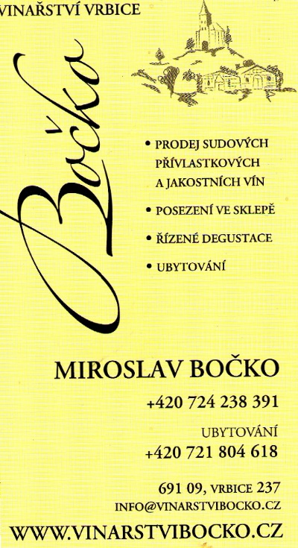

Závěrečná ustanovení:
- Všichni účastníci soutěže jsou povinni řídit se těmito propozicemi, přísně dodržovat bezpečnostní opatření při střelbě a uposlechnout všechny pokyny rozhodčích.
- Pořadatel si vyhrazuje právo změny propozic, pokud nastanou nepředvídané okolnosti, nejpozději však do vyhlášení začátku soutěže.

Za organizátory se na setkání těší president spolku Českomoravské střelecké jednoty Ing. Jan Manlík.

V Praze dne 17.3.2022
Ředitel soutěže Hlavní rozhodčí
Jan Mandlík Karel Hartl

Sponzor soutěže
ŘÍLOHA 1
BEZPEČNOSTNÍ DESATERO

- Všichni účastníci střelecké soutěže musí být před jejím zahájením poučeni o dodržování bezpečnostních opatření při střelbě a manipulaci se zbraní.

- Účastníci soutěže jsou povinni zdržovat se během střelby v prostoru určeném řídícím střelby a dodržovat jeho pokyny.

- Se zbraněmi je povoleno manipulovat pouze na povel řídícího střelby. Ústí zbraně musí vždy mířit směrem k terčům.

- Střílející zahajuje střelbu pouze na povel řídícího střelby.

- Střílející musí zastavit střelbu okamžitě při povelu „STOP - PALBU ZASTAVIT!“ nebo samostatně v případě, že se v ohroženém prostoru objeví osoby.

- Přenášet zbraně v prostoru střelnice je povoleno jen ve stavu vylučujícím náhodný výstřel. Zbraň musí být vybita a mít vyjmutý zásobník a otevřený závěr. Manipulace se zbraní je povolena pouze na palebné čáře a v bezpečné zóně bez nábojů.

- Výměna střílejících a pohyb osob k terčům se provádí jen na pokyn řídícího střelby po povelu „STOP - PALBU ZASTAVIT- VYBÍT - K PROHLÍDCE ZBRAŇ“, kontrole zbraní a jejich odložení ve stavu vylučujícím výstřel.

- Střílející musí při střelbě používat chrániče sluchu a ochranu očí.

- Poruchy zbraně je povinen střílející hlásit řídícímu střelby. Ústí zbraně však musí vždy směřovat do směru střelby.

10. Soutěžícím je od zahájení soutěže do ukončení soutěže přísně zakázáno požívat alkoholické nápoje.

